Eclipse项目倒入Android Studio
- 从Eclipse中导出Gradle build files
  - 在Eclipse菜单中 File --> Export-->Generate Gradle build files
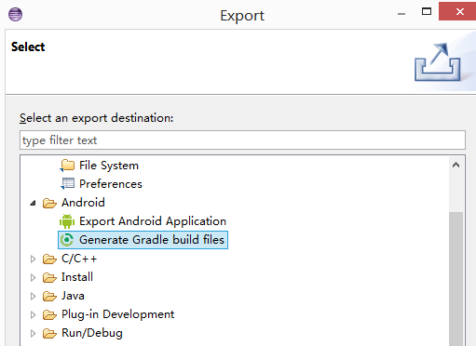
  - 点击next，选中你的项目工程，包括主工程和库工程（Library）
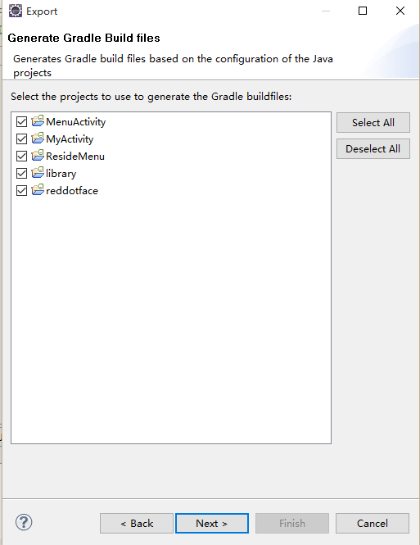
  - 点击next，确认生成（注：如果之前已经生成过此项目，则选择force overriding of existing files）
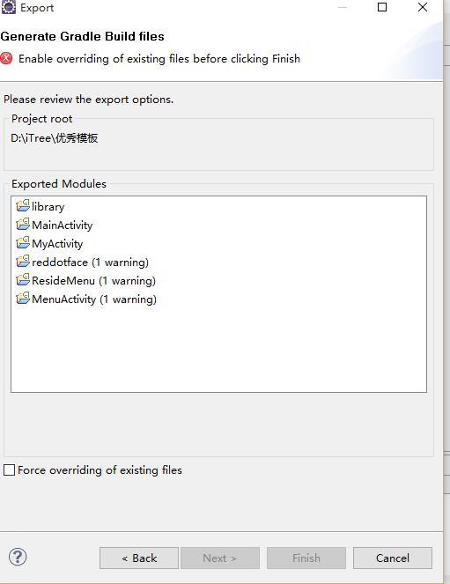
  - 点击完成，完成项目导出
- 修改导出文件参数
2.1没有库工程，只有主工程，目录如下图
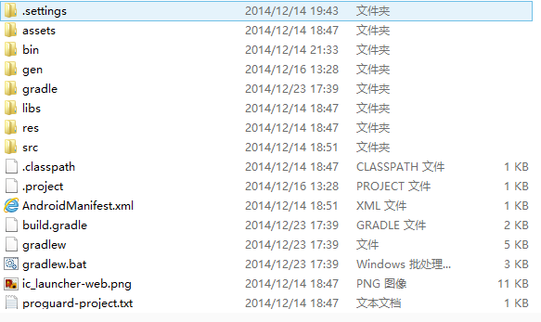
    - 修改build.gradle文件，找到classpath的内容，修改gradle后面对应的版本（可以先在Android Studio中随意打开一个项目查看对应的版本）
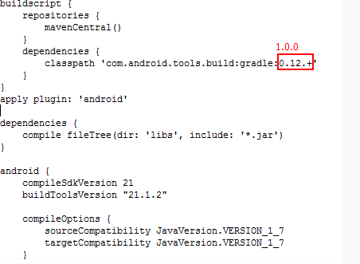
    - 修改\gradle\wrapper中的gradle-wrapper.properties文件

- 查找Android Studio对应的grade版本，点击file-Project Structure
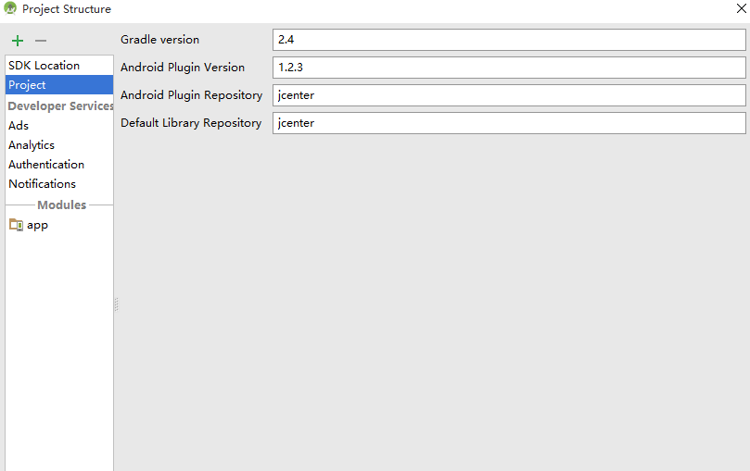

- 点击project查看gradle version
- 在C:\Users\dell1\.gradle\wrapper\dists目录下查看所有的gradle版本，找到和刚刚在Android Studio中看到的相同的版本，本例为2.4
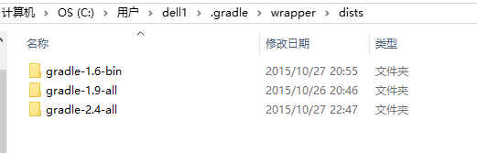
- 打开\gradle\wrapper中的gradle-wrapper.properties文件，将圈出位置更改为c)步骤中找到的版本
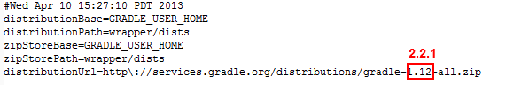
  - 含有库工程
其实改动方法和上面一样，只需要注意是改动整个项目的build.gradle和/gradle/wrapper/gradle-wrapper.properties。
而不要尝试去主工程或者库工程里面找build.gradle
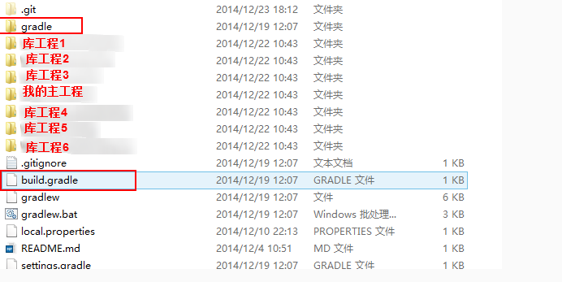
- 导入android studio
3.1 进入到AndroidStudio中，选择导入非AndroidStudio工程(注：如果不是打开android studio中没有此界面，则点击file-close project)
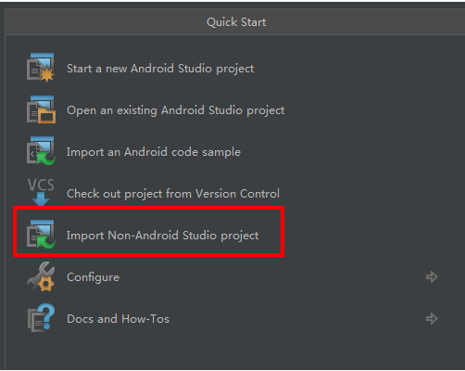
3.2 如果没有上述内容，如下图点击导入项目

3.3 也可以点击file –import选择项目导入，如下图
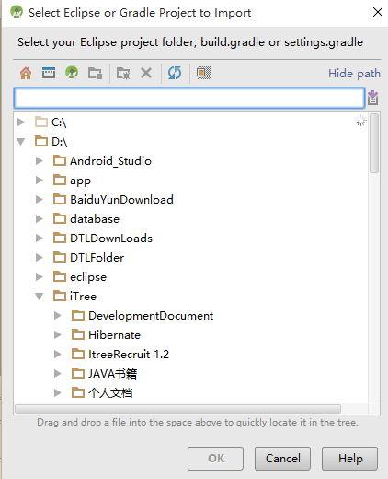
3.4点击 ok完成导入
4. 修改项目的sdk版本，使之和android studio的一致。
